2016年台灣印染新產品/新技術商洽交流媒合會

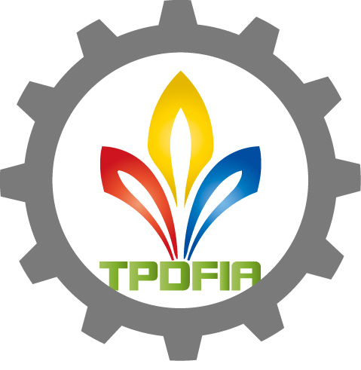

國內重量級印染趨勢暨技術交流媒合平台，您不可錯過的紡織盛事！
有鑑於我紡織業面臨全球競爭日益激烈的經營環境，需要透過上中下游分工合作、各盡其力，以逆勢突圍，開闢新局。而「創新‧永續」是企業保持競爭力的重要因素，愈是艱困時期，愈是需要可供同業相互砌磋、深度交流的平台，藉以促進合作、優勢互補，開創新市場商機。為此，棉布印染整理公會於2010年首開先河，每年舉辦「台灣印染新產品/新技術商洽交流媒合會」，本活動於今年已邁入第七年，精心規劃「專題研討會」、「優質廠商聯合技術發表」及「商洽交流」三大活動。本屆專題研討會，特別邀請到南緯實業楊維漢總經理針對TPP共識形成後，對台灣紡織業產生的挑戰與商機，並分析未來實際加入TPP後所可能產生的影響做深入剖析；在「優質廠商聯合技術發表」部份，擴大匯聚國內大鐘印染、台元紡織、佳和實業等優質廠商，同時於現場展示各項最新技術及產品；以及規劃充裕的「商洽交流」時間，助您輕鬆找到優質合作夥伴並掌握紡織品創新印染趨勢暨技術！
- 指導單位：經濟部國際貿易局 主辦單位：棉布印染整理公會
- 舉辦時間：105年8月25日(四)下午 13:00~17:30
- 舉辦地點：紡拓大樓17樓第一會議室(台北市愛國東路22號17樓，搭乘捷運者請由中正紀念堂4、5號出口；開車者請至中正紀念堂地下停車場停車。)
- 費 用：免費參加，採預約報名方式，名額有限，敬請8月17日(三)前報名，以免向隅。(主辦單位保留接受報名與否之權利)！
- 適合對象：貿易商、品牌代理商、布料製造商、設計師等
- 說明事項：本活動現場展示樣品，僅供與會者參考，其智財權屬原委託製造者所有。
時 間 | 議 程 |  | 講 者
13:00~13:30 | 報 到 及 領 取 資 料
13:30~13:35 | 主辦單位致詞 | 棉布印染整理公會 翁茂鍾理事長
13:35~14:25 | 專題研討會- TPP形成後對台灣紡織產業發度之機遇、挑戰與因應 | 南緯實業 楊維漢 總經理
14:25~14:40 | 茶 歇 時 間
14:40~16:40 | 優質廠商聯合技術發表  大鐘印染：數位印花、染紗、梭織布染色、印花、加工  台元紡織：牛仔布、針織布、成衣、數位印花  強盛染整：梭織布、針織布染色、整理、加工  僑福印染：熱昇華印花  易成科技：高品質輥輪(Rolls)與精密熱壓機(Calenders)  大康織機：牛仔布  仁美商標：織帶、商標  佳和實業：羊毛、有機棉等紡紗、織布、染整之梭織布一貫廠  興邦印染：數位印花、網版印花  台灣永光：色料化學品、特用化學品、電子化學品、醫藥化學品與奈米材料  台灣德司達：全新永續改善方案CadiraTM，以達到環境永續  啟旭印刷：各種材質之客製化商標  詠譯染整：梭、針織布、染色及貼合、加工
14:40~16:40 | 順麟印染：針織布、染色、印花、數位印花及刷、搖、剪加工  萬記實業：亞麻、苧麻士林染料之成衣染色  緒和公司：彈性布、功能性紡品及數位印花  政祥實業：專業牛仔布生產  鴻羽公司：工業用水工程、藥劑、助劑  紡綜所：智慧定型機節能調控系統、精緻染整技術介紹
16:40~ | 商洽交流

請至http://www.textiles.org.tw上報名，或填妥下表傳真報名(FAX：02-2391-7712)。
洽詢專線：紡拓會(02)2341-7251分機2356林先生或棉布印染整理公會(02)2321-1095~7簡小姐/羅小姐
2016年「台灣印染新產品/新技術商洽交流媒合會」~附表資料務請完整填寫~
公司名稱 |  |  | 電話： |  | 傳真：
公司型態 | □布廠□貿易商□成衣服飾□內衣/寢具等聯盟□其他 (請勾選，勾選其他，請說明)
參加者(1) | 姓名： | 職稱： |  | E-mail：
參加者(2) | 姓名： | 職稱： |  | E-mail：
請略述針對本次活動希望瞭解的問題：
紡拓會與棉布印染整理公會辦理2016年「台灣印染新產品/新技術商洽交流媒合會」活動，須請您填寫報名資料，並製作本活動通訊錄，依個人資料保護法規定，紡拓會於運作期間內將依法蒐集、處理及利用您所提供得直接或間接識別個人資料(應用區域為全球)，該資料於本表單處理結束後轉入紡拓會資料庫受妥善維護。您可就該個人資料，行使下列權利：查詢或請求閱覽；請求製給複製本；請求補充或更正；請求停止蒐集、處理或利用；請求刪除。如您欲行使上述權利，請來電洽詢(02) 2341-7251轉2362分機。如您詳閱並瞭解本聲明書內容後，仍願意報名，則視同您同意紡拓會蒐集、處理及利用您的個人資料。

